[单击此处键入标题]
注：本刊原则上要求文章内容单栏9页内，双栏7页内！
[单击此处键入作者姓名](不同单位的作者右上角用上标①② 区别不同单位)
例如：王二^{①②} 张三^{*②}（通讯作者加上标“*”）
[单击此处键入作者单位名称,城市名,邮编](相应作者单位前标上相应的上标①②)
例如：^{①}(空军工程大学电讯工程学院 西安 710077)
^{②}(复旦大学波散射与遥感信息国家教育部重点实验室 上海 200433)
此例中表明王二的单位既为①也为②，张三的单位为②
摘 要：[单击此处键入摘要](概述研究目的、实现方法、取得的结果及结论。)
关键词：[单击此处键入3-5个关键词](由广到具体排序, 关键词之间用“；”分开)
中图分类号：[单击此处键入中图分类号] 文献标识码：A 文章编号：
DOI：10.11999/JEIT××××××
[单击此处键入英文标题]
[单击此处键入作者姓名拼音](不同单位的作者右上角用^{①②} 区别不同单位)
例如：WANG Er^{①②} ZHANG San^{②}（本刊的中文通讯作者右上角加*，英文不加）
[单击此处键入作者单位英文名称,城市名,邮编](相应作者单位前标上相应的^{①②})
例如^{①}(Institute of Telecommunication Engineering, Aire Force Engineering University, Xi’an 710077, China)
^{②}(Key Laboratory of Wave Scattering and Remote Sensing Information, Fudan University, Shanghai 200433, China)
Abstract: [单击此处键入摘要](概述研究目的、实现方法、取得的结果及对结果的分析，100个单词左右；英文摘要使用被动语态和一般现在时)
Key words: [单击此处键入3-5个关键词](由广到具体排序, 关键词之间用“;”分开，首字母大写)

关于缩写：
缩写在正文首次出现时，本刊要求：
(1) 有中文名的：中文名称 (英文全称, 英文缩写)，没有中文名的：英文缩写 (英文全称)；
(2) 缩写对应在全称中的字母要大写： Quality of Service (QoS)。

[单击此处键入节标题1]注：章节编号从“1 引言”开始，不是从“0”开始。
[单击此处键入正文]
[单击此处键入节标题1.1]
[单击此处键入正文]
[单击此处键入节标题1.1.1]
[单击此处键入正文]
[单击此处键入节标题2]
[单击此处键入正文]
… …
公式与变量 格式举例如下：
采用“公式编辑器（MathType）”编辑论文中的所有变量和公式，尺寸设为标准，并且遵照以下标准：
(1) 变量由单个字母表示时用斜体，由多个字母表示时用正体；
(2) 只有矢量和矩阵才用粗体，集合也是如此；
(3) 非变量一律用正体；
(4) 变量的上下标格式要求同上，当上下标为非变量时，用正体；
(5) 所有数值和单位间空1格，如2 cm等；
(6) 关于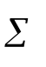和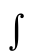，为了排版美观，在公式中用并排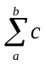，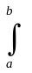，在正文中平排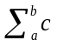,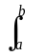，若前后有分式，也可并排；
(7) 本刊一般用“×”或 “· ”表示乘法运算，不用“*”（“*”一般表示卷积等运算，但要在式后说明；
(8) log的底必须给出，若是以10为底的lg或以e为底的ln，请直接用简写。
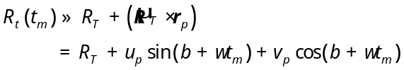 (1)
图表 格式举例如下：
注：本刊插图，要求作者提供可编辑的矢量图，提供图的源文件导出的emf, pdf, fig或eps, viso等格式的文件。常用统计软件做的图可直接提供源文件，例如excel, origin等！将所有插图源文件（命名图号与文中一致）整合到一个独立的压缩包，上传系统！
本刊自2021年1期开始，改版为全彩印（版面费不增加），推荐作者有需要时，合理利用色彩区分线型，增加阅读体验。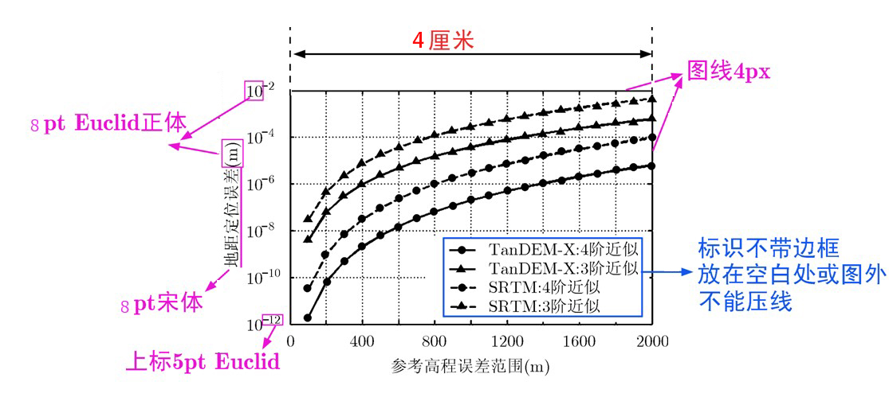
图1 ××××（中文图题）
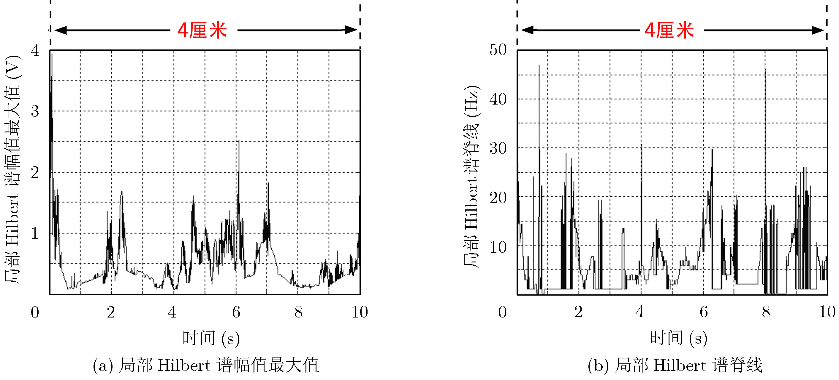
(a) ××××（中文子图题） (b) ××××（中文子图题）
图2 ××××（中文图题）

具体规范与要求：
(1) 插图线条：线粗为0.5磅(4 px)，中文用宋体、字号用6号字(8 pt)，外文用Euclid、字号用6号字(8 pt)；
(2) 插图宽度：带坐标的图，单幅宽度（横坐标宽度，不包含参量与文字）4 cm。非坐标图视具体情况而定，一般单幅约6 cm。双幅横排12 cm，3幅横排16 cm；
(3) 插图内容：图中≥2幅子图时，需给出对应的子图题，有坐标系的图，需给出每个坐标轴的参量，有单位的须给出单位，且用半括号“（）”括起来，不用“/”；科学记数法写在单位前，不要放在顶部，如“长度(×10³ cm)”；每条轴上小数位保持一致，0不带小数位；图表中参量表达（正斜体，粗体、英文缩写等）应与正文和公式中一致；图题中切忌与文中有重复表述，务必简练、明确。表示坐标轴的x, y, z等用斜体；
(4) 插图格式：要求插图分辨率为600 ppi以上；每幅图像按其在文章中出现的序号命名为图1、图2等等。所有插图压缩成一个文件，并以稿号命名，如“130129图”，作为附件上传到投稿系统。

用表格式：用三线格，务必简洁明了，突出重点，如
表1 表格示例
序号 | 1 | 2 | 3 | 4 | 5 | 6 | 7 | 8 | 9
距离向位置(m) | 1.8596 | 1.7474 | 1.1741 | 0.7353 | 0.6548 | -1.1017 | -1.4333 | -1.9680 | -1.9273
方位向位置(m) | -0.4722 | -0.2827 | -0.0546 | -0.2722 | -0.0850 | 0.4593 | 0.3532 | 0.5871 | 0.1583
归一化强度 | 0.4074 | 0.7869 | 0.6647 | 0.2640 | 0.7031 | 0.6534 | 0.5023 | 0.9866 | 1.0000

参 考 文 献
文献请参照规范修改，尤其要确保文后列出的文献，在正文中被全部引用，且正文中首次出现的先后顺序与文后的文献编号完全对应；会议论文，要给出城市和国家，省份和州不需要给出；中文文献，必须给出对应的英文信息。
期刊类：
[单击此处键入作者1], [单击此处键入作者2], [单击此处键入作者3], 等. [单击此处键入题目][J].[单击此处键入刊名], [单击此处键入年] ,[单击此处键入卷号] ([单击此处键入期号]): [单击此处键入起止页码].doi: ××××.
例如:
- 金坚, 谷源涛, 梅顺良. 压缩采样技术及其应用[J]. 电子与信息学报, 2010, 32(2): 470-475.
JIN Jian, GU Yuantao, and MEI Shunliang. An introduction to copressive sampling and its applications[J]. Jounal of Electronics & Information Technology, 2010, 32(2): 470-475.
- SHI Guangming, LIN Jie, CHEN Xuyang, et al. UWB echo signal detection with ultro-low rate sampling based on compressed sensing[J]. IEEE Transactions on Circuits and System-Ⅱ Express Brifs, 2008, 55(4): 379-383.
- JOHNSON C, SEIDEL J, and SOFER A. Interior point methodology for 3-D PET reconstruction[J]. IEEE Transactions on Medical Imaging, 2000, 19(4): 271-285.
书籍专著类:
[单击此处键入(编)作者1],[单击此处键入(编)作者2],[单击此处键入(编)作者3], 等. [单击此处键入译者1], [单击此处键入译者2],[单击此处键入译者3], 等. [单击此处键入书名][M]. [单击此处键入版本], [单击此处键入出版地]: [单击此处键入出版社], [单击此处键入年]: [单击此处键入起止页码或起止章节].
例如:
- 刘永坦. 雷达成像技术[M]. 哈尔滨:（出版地与出版商之间用冒号） 哈尔滨工业大学出版社, 1999: 169-170（请作者提供引用的页码）.
- LEVANON N and MOZESON E. Radar Signals [M]. New York: John Wiley & Sons, 2004: 297-301.
会议录类:
[单击此处键入作者1], [单击此处键入作者2], [单击此处键入作者3], 等. [单击此处键入题目][C], [单击此处键入会名], [单击此处键入会址]（市+国家，像美国等地区，去除州、省等信息，保留市和国家即可）, [单击此处键入会议时间], [单击此处键入会议录卷号(如果有)], [单击此处键入会议录起止页码].
例如:
- 袁键, 周学思, 黄永锋. HOOK技术在网络隐蔽通讯中的应用[C]. 第九届全国信息隐藏暨多媒体信息安全大会会议录, 成都,中国, 2010: 489-496.
YUAN Jian, ZHOU Xuesi, and HUANG Yongfeng. Application of HOOK technology in network covert communication[C]. The 9th China Information Hiding Workshop, Chengdu, China, 2010: 489-496.
- GALAND F and KABATIANSKY G. Information hiding by Coverings[C]. The IEEE Information Theory WorkShop, Paris, France, 2003: 151-154.
学位论文类:
[单击此处键入作者]. [单击此处键入题目][D], [单击此处键入[博士或硕士论文]], [单击此处键入学校或研究机构名称], [单击此处键入年].
例如:
[1] 刘光平. 超宽带SAR高效成像算法研究[D]. [博士论文]. 国防科技技术大学, 2003.
专利类:
[单击此处键入作者1], [单击此处键入作者2], 等. [单击此处键入题目][P]. [单击此处键入专利国别], [单击此处键入专利号], [单击此处键入年].
例如: 刘加林 多功能一致性压舌板[P].中国，922149852,1993-04-14.
报告类:
[单击此处键入作者或机构名称]. [单击此处键入题目][R]. [单击此处键入地址], [单击此处键入时间].
例如: World Health Organization. Factors regulating the immune response[R]. Report of WHO Scientific Group, Geneva: WHO, 1970.
网络资源类:
[单击此处键入作者]. [单击此处键入题目][OL]. [单击此处键入网址], [单击此处键入下载日期].
例如: Floyd S. RED: Discussions of setting parameters [OL] .
http://www.cciri.ora/floyed/REDparameters.txt. 1997.5.
技术标准类:
[单击此处键入作者或机构名称].[单击此处键入标准代号或顺序号-发布年标准名称][S]. [单击此处键入出版地], [单击此处键入出版者], [单击此处键入出版年].
例如: IEEE 802.11-1997. Wireless LAN Medium Access Control (MAC) and Physical Layer (PHY) Specification[S]. 1997.
注: 如参考文献为中文,请给出相对应的英文.
例: 朱岱寅, 朱兆达. 机载干SAR/ISAR对地慢速目标成像研究[J]. 电子与信息学报, 2003, 25(5): 586-590.
ZHU Daiyin and ZHU Zhaoda. Studies of ground slow-moving target imaging by airborne interferometric[J]. Journal of Electronics & Information Technology, 2003, 25(5): 586-590.
所有具有doi信息的参考文献请在文献末尾给出doi信息
例：杨爱萍，郑佳，王建，等. 基于颜色失真去除与暗通道先验的水下图像复原[J]. 电子与信息学报, 2015, 37(11): 2541-2547. doi（小写）: 10.11999/JEIT150483.

作者简介部分
[单击此处键入作者姓名]：[单击此处键入作者性别]，[单击此处键入出生年]年生，[单击此处键入职称]，[单击此处键入研究方向].
注：作者简介每一位结束后的标点为半角的“.”，而不是句号；研究生请写清楚具体阶段，如硕士生、博士生，毕业后拿到学位以后，才能写硕士、博士等！

